Mode opératoire pour import des données de test dans la base de données NexaWorks.

*Nb. La base de données doit avoir été créée au préalable.*

Dans Sql Server Management Studio (SSMS), se connecter et afficher la base de données :

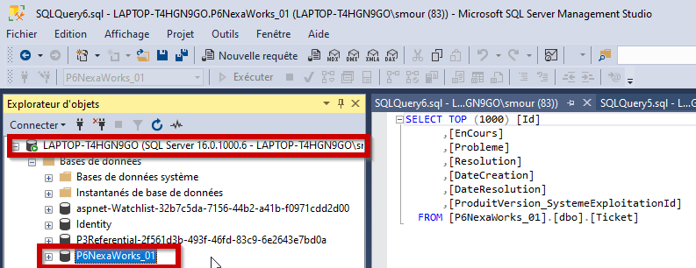

Pour chaque import suivre les instructions globales, puis spécifiquement pour chaque fichier .csv suivre les instructions spécifiques pour correctement paramétrer la source de données (fichier plat .csv) et la destination des données (table SQL Server de la base NexaWorks).

# Table Instructions globales import de données avec SSMS

* Ordre d’import des fichiers plats .csv (séparateur de données « ; ») : 1 Produit.csv // 2 Version.csv // 3 SystemeExploitation.csv // 4 Produit_Version.csv // 5 ProduitVersion_SystemeExploitation.csv // 6 Incident.csv.
* Import de données dans SSMS

Clic droit sur la BDD / Tâches / Importer des données

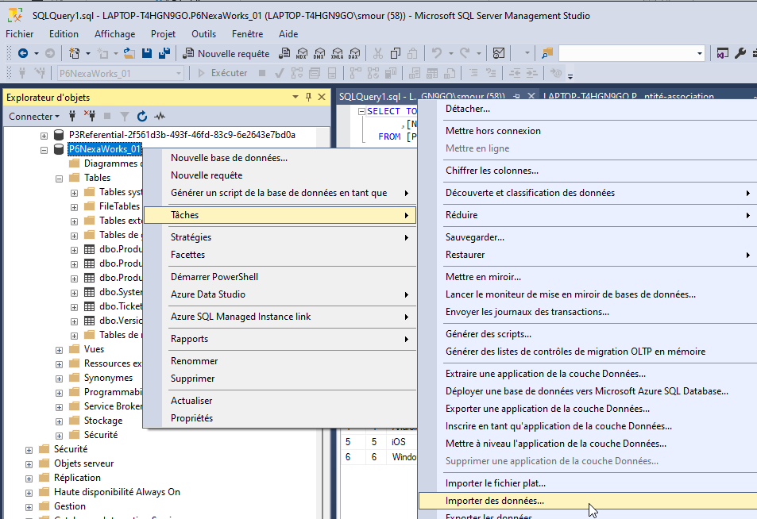

Onglet général :

* + Sélectionner Flat File Source (Source fichier plat) comme source de données.
  + Puis Parcourir pour sélectionner le fichier .csv.

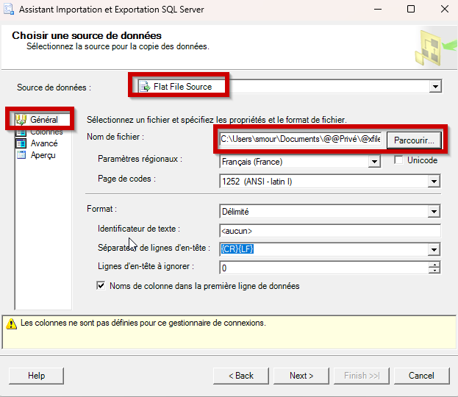

Onglet Colonnes

* + Vérifier que les données sont visibles.

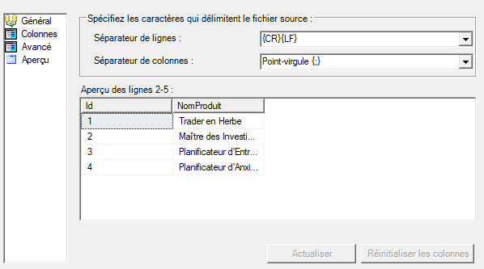

Onglet Avancé :

* + Se référer aux instructions spécifiques à chaque table pour correctement paramétrer les propriétés à appliquer à chaque colonne de données.

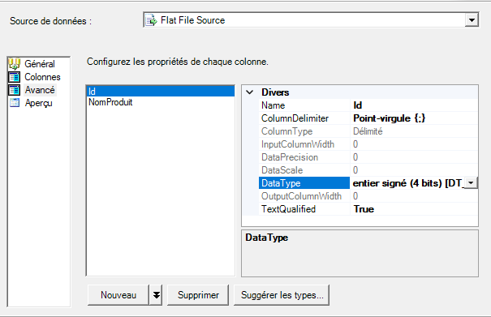Puis Next :

Sélectionner Microsoft OLE DB Driver for SQL Server comme destination.

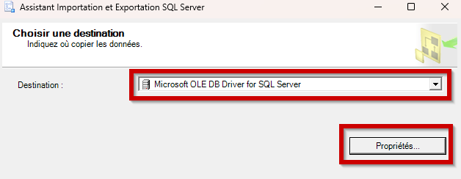

Cliquer sur le bouton Propriétés pour vérifier la connexion à la base de données.

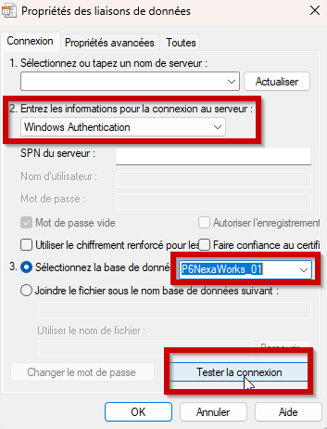

Fermer la fenêtre de test de connexion à la base de données. Puis Next.

Vérifier que SSMS identifie la table de destination (correspond au nom du fichier .csv)

Puis Modifier les mappages.

*Nb. Penser à supprimer les données de la table au préalable (Delete * from [NomTable])*

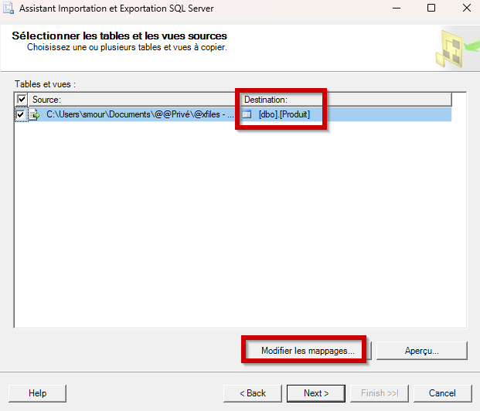

Dans la fenêtre de modification des mappages, vérifier et configurer comme suit.

* + Activer l’insertion d’identité (nécessaire pour les identifiants automatiquement généré par SQL Server (type de champs IDENTITY dans le script de création de la bdd : *[Id] [int] IDENTITY(1,1) NOT NULL*)
  + Vérifier la nom de la table de destination.
  + Vérifier que les champs source (fichier plat) et destination (champs de la table) sont conformes à l’attendu.
  + Vérifier que la taille des champs est conforme à celle du champs de destination.

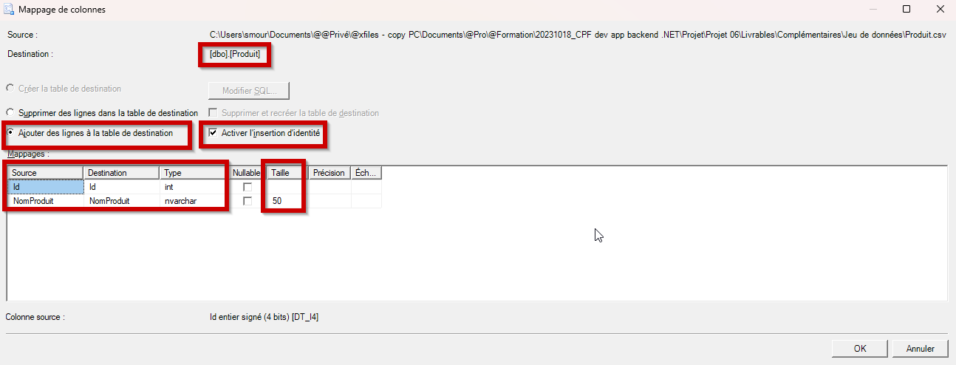

Puis Next.

Dans la fenêtre de vérification du mappage de type de données, vérifier les informations et Next

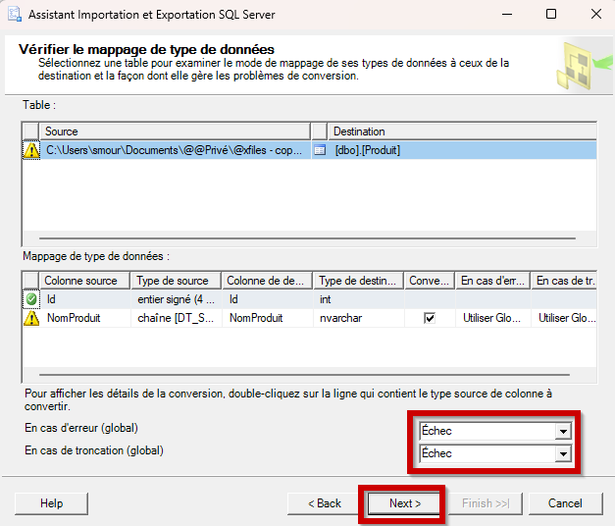

Cocher Exécuter immédiatement. Puis Next.

*Nb. L’option Enregistrer le Package SSIS permet de conserver ce paramétrage et de pouvoir relancer l’importation de données pour la table concernée à tout moment (s’assurer d’avoir vidé la table de ses données auparavant).*

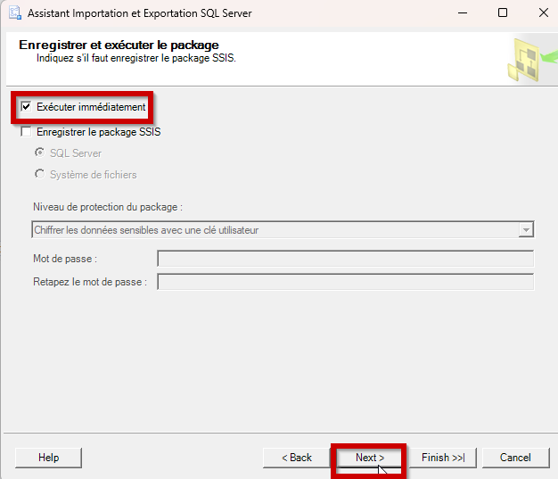

Cliquer sur Finish pour lancer l’importation

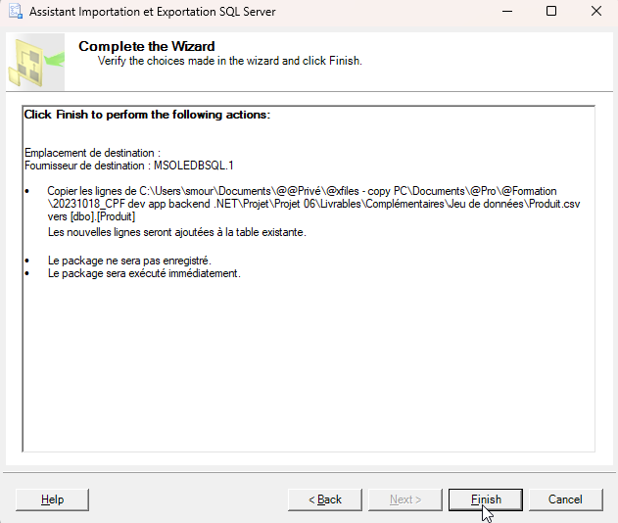

L’import s’est correctement déroulé si aucune coche est en erreur.

Le lien « X lignes transférées » indique le nombre de ligne importée.

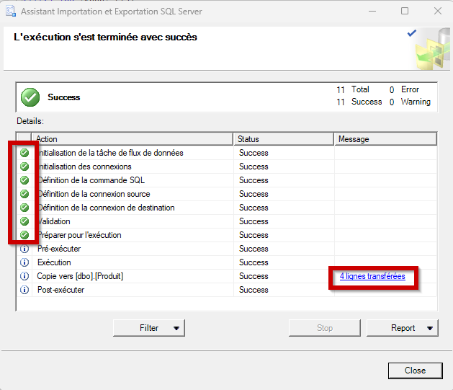

# Table Produit, instructions spécifiques

Fichier : Produit.csv

Paramétrage : Id



Paramétrage / NomProduit

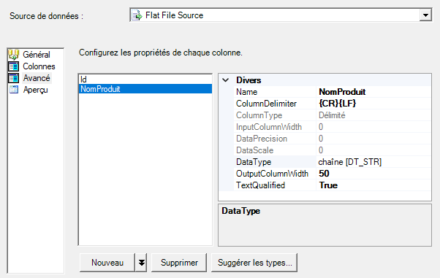

Dans la partie Destination des données, vérifier et modifier le mappage.

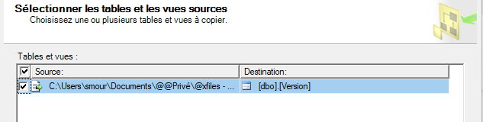

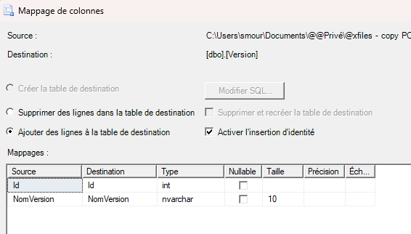



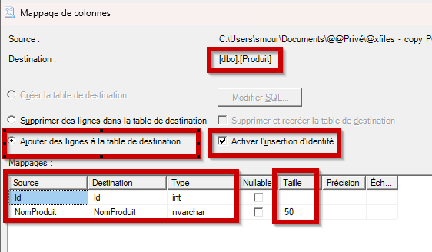

# Table Version, instructions spécifiques

Fichier : Version.csv

Paramétrage : ID

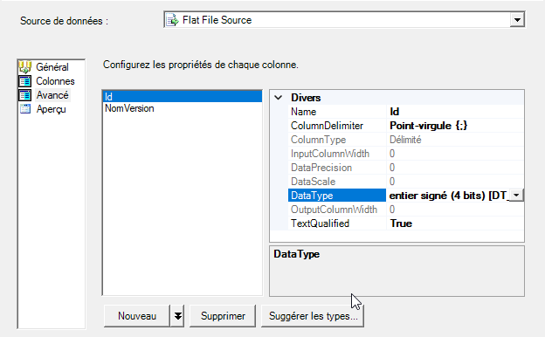

Paramétrage : NomVersion

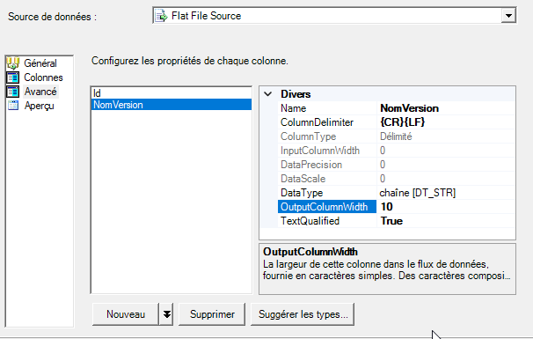

Dans la partie Destination des données, vérifier le mappage.

# Table SystemeExploitation, instructions spécifiques

Fichier : SystemeExploitation.csv

Paramètrage : ID

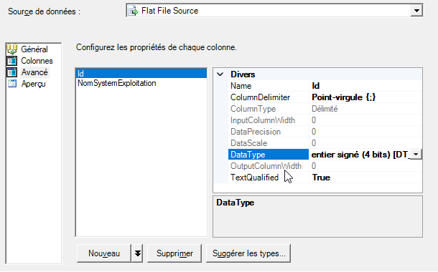

Paramétrage : NomSystemeExploitation

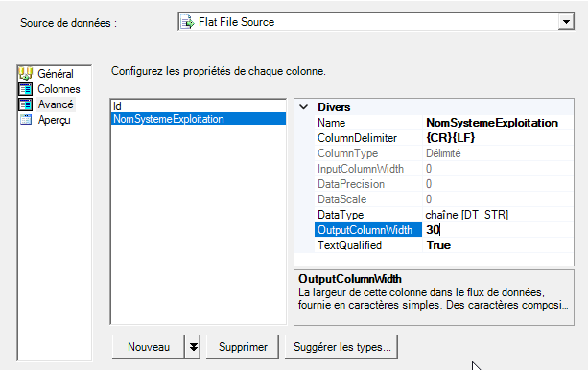

Dans la partie Destination des données, vérifier le mappage.

# Table Produit_Version, instructions spécifiques

Fichier : Produit_Version.csv

Paramétrage : ID

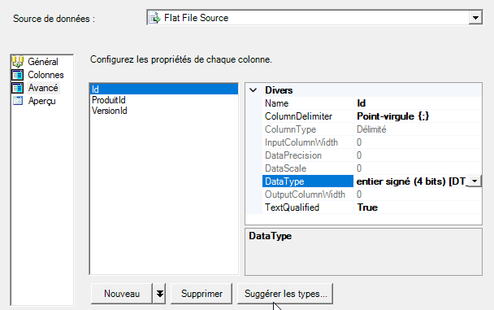

Paramétrage : ProduitId

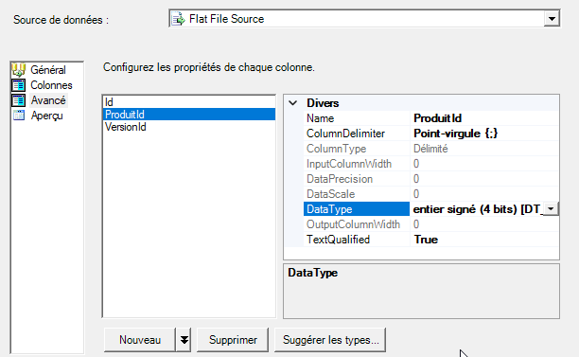

Paramétrage : VersionId

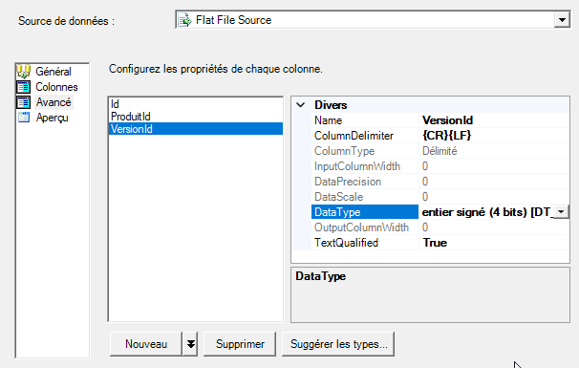

Dans la partie Destination des données, vérifier et modifier le mappage.

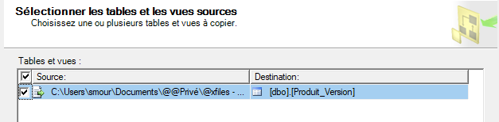

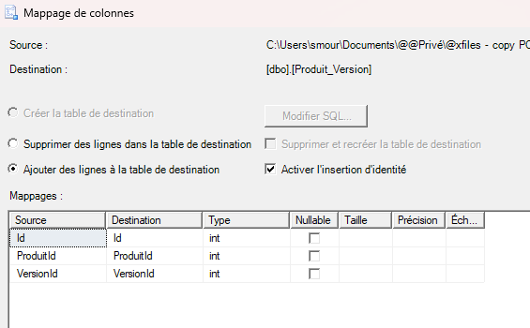

# Table ProduitVersion_SystemeExploitation, instructions spécifiques

Fichier : ProduitVersion_SystemeExploitation.csv

Paramétrage : Id

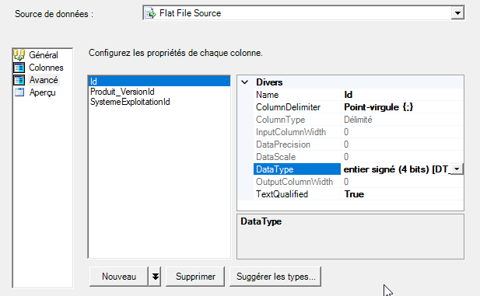

Paramétrage : Produit_VersionId

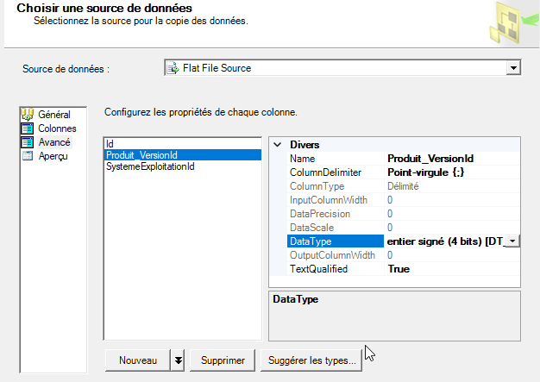

Paramétrage : SystemeExploitationId

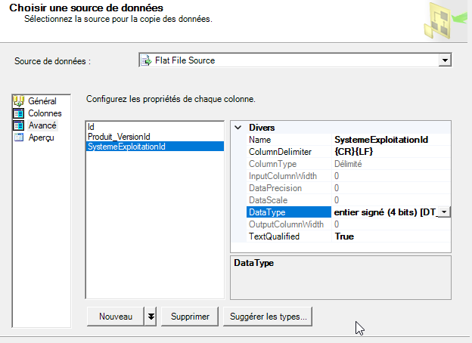

Dans la partie Destination des données, vérifier et modifier le mappage.

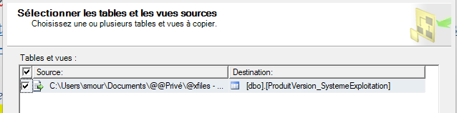

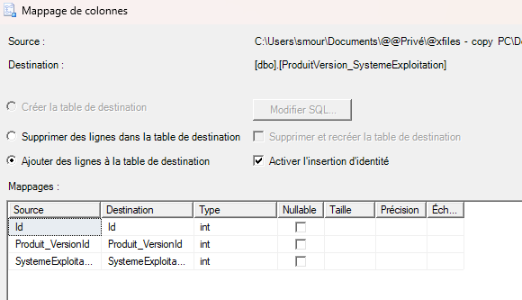

# Table Incident, instructions spécifiques

Fichier : Incident.csv

Paramétrage : Id

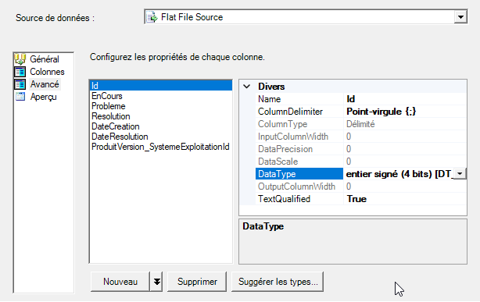

Paramétrage : EnCours

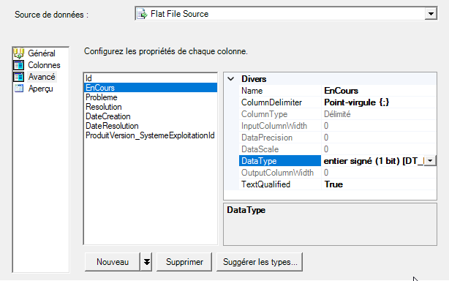

Paramétrage : Probleme

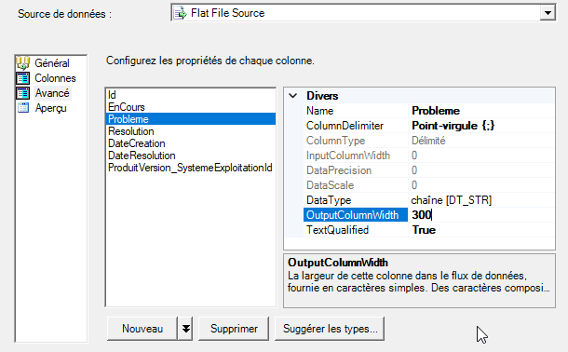

Paramétrage : Resolution

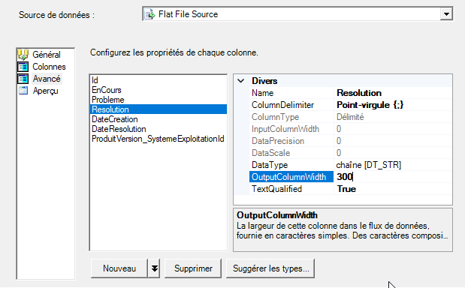

Paramétrage : DateCreation

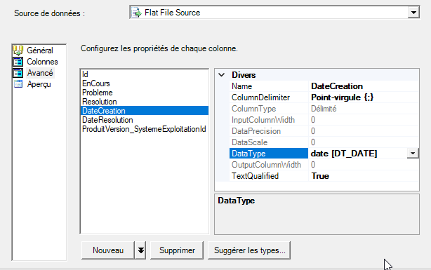

Paramétrage : DateResolution

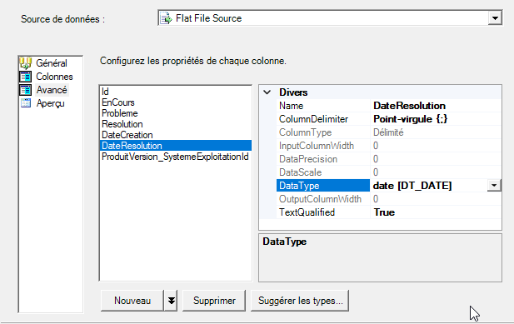

Paramétrage : ProduitVersion_SystemeExploitationId

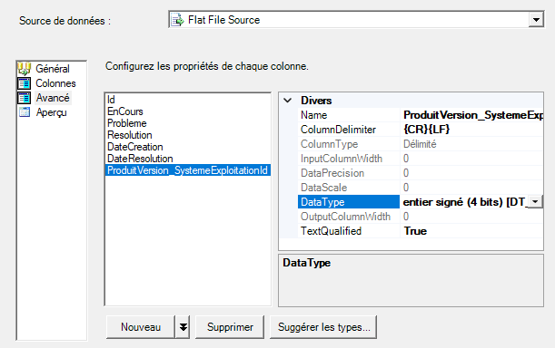

Dans la partie Destination des données, vérifier et modifier le mappage.

